ФЕДЕРАЛЬНОЕ Государственное АВТОНОМНОЕ образовательное УЧРЕЖДЕНИЕ ВЫСШЕГО образования

**БЕЛГОРОДСКИЙ ГОСУДАРСТВЕННЫЙ НАЦИОНАЛЬНЫЙ**

**ИССЛЕДОВАТЕЛЬСКИЙ УНИВЕРСИТЕТ»**

**(НИУ «БелГУ»)**

ИНСТИТУТ ИНЖЕНЕРНЫХ И ЦИФРОВЫХ ТЕХНОЛОГИЙ

КАФЕДРАИНФОРМАЦИОННЫХ СИСТЕМ

**Отчет**

по дисциплине «Разработка программных приложений на языках высокого уровня»

специальности 09.03.03 «Прикладная информатика»

**Лабораторная работа №2**

студентки очного отделения

3 курса 12002005 группы

Хариной Е. Д.

Проверил:

Лифиренко М. В.

БЕЛГОРОД 2023

Цель работы

Изучить основные понятия, синтаксис языка Java и общую структуру программ, получить практические навыки программирования на языке Java.

## Результаты выполнения работы

1. Вычислить значения выражения по формуле:

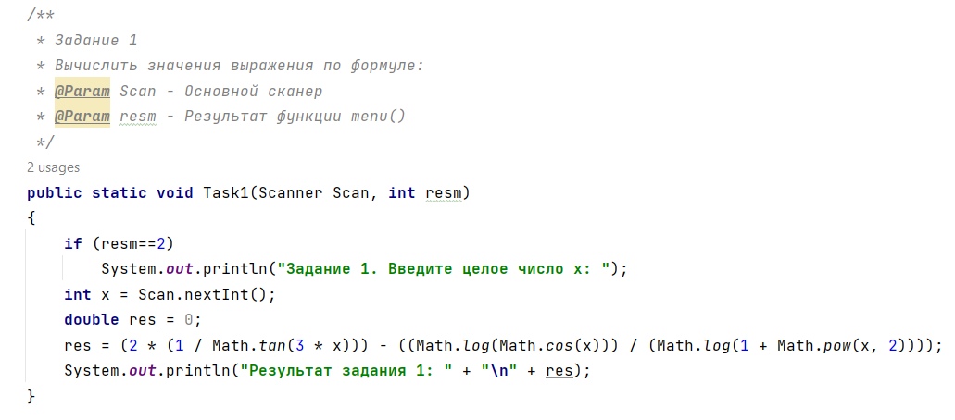

Рисунок 1 – Код задания 1

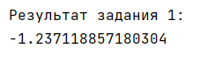

Рисунок 2 – Результат работы кода задания 1

2. Дано а. Не используя никаких функций и никаких операций, кроме умножения, получить а8 за три операции; а10 и а16 за четыре операции.

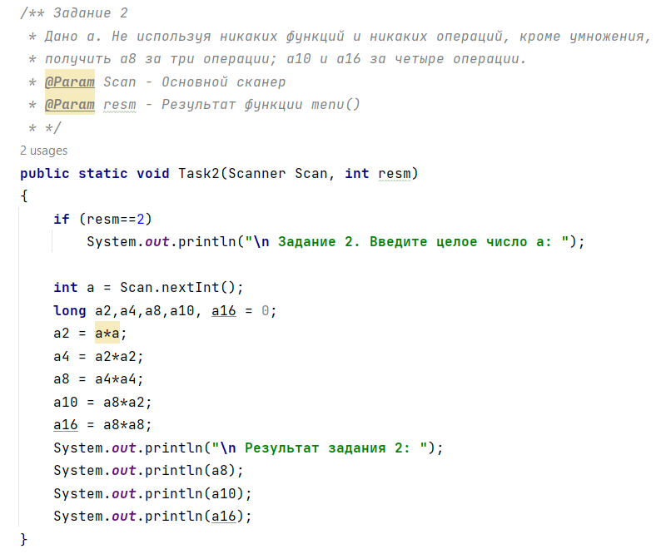

Рисунок 3 – Код задания 2

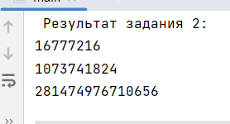

Рисунок 4 – Результат работы кода задания 2

3. Программа-льстец. На экране появляется вопрос «Кто ты: мальчик или девочка? Введи Д или М». В зависимости от ответа на экране должен появиться текст «Мне нравятся девочки!» или «Мне нравятся мальчики!».

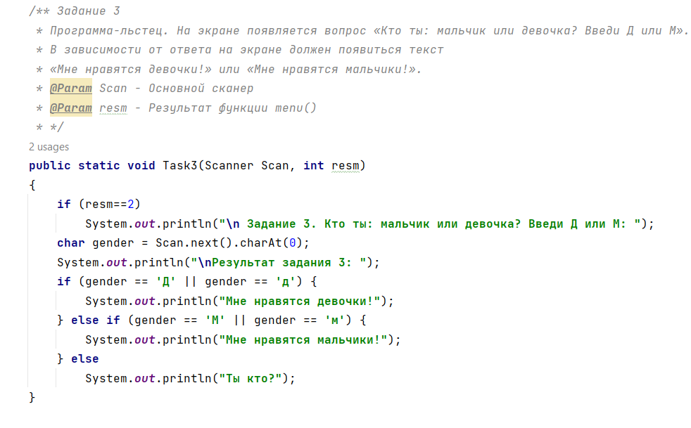

Рисунок 5 – Код задания 3

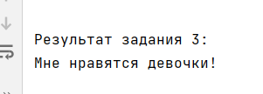

Рисунок 6 – Результат работы кода задания 3

4. Даны действительные числа a, b, с. Удвоить эти числа, если a<b<c, и заменить их абсолютными значениями, если это не так.

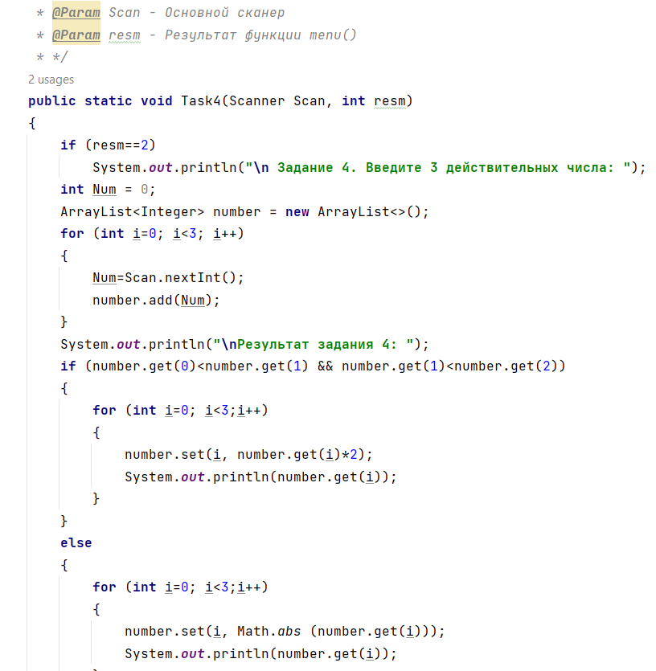

Рисунок 7 – Код задания 4

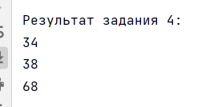

Рисунок 8 – Результат работы кода задания 4

5. Даны два действительных положительных числа x и у. Арифметические действия над числами пронумерованы (1 — сложение, 2 — вычитание, 3 — умножение, 4 — деление). Составить программу, которая по введенному номеру выполняет то или иное действие над числами. **(switch)**

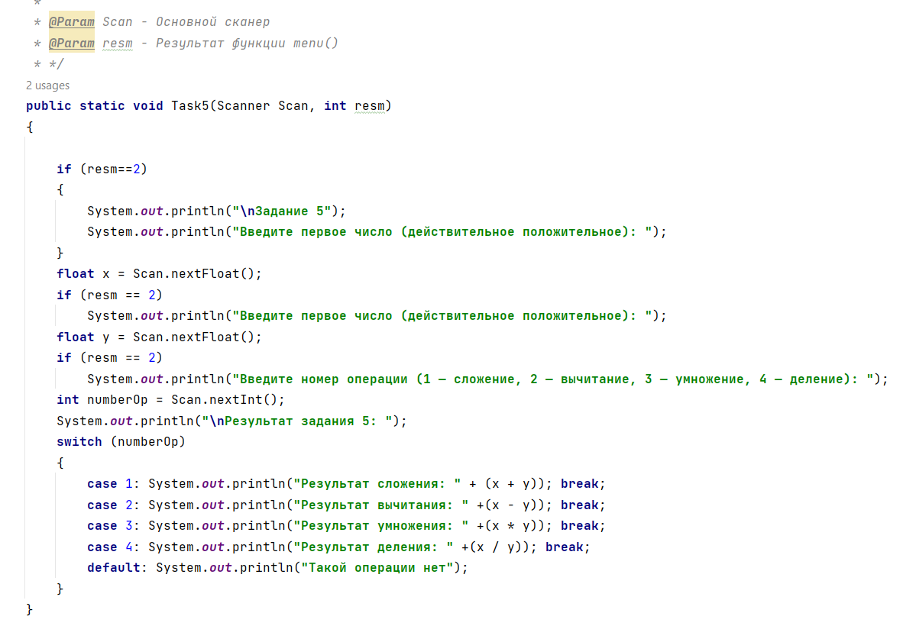

Рисунок 9 – Код задания 5

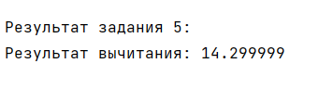

Рисунок 10 – Результат работы кода задания 5

6. Найти натуральное число в диапазоне от 1 до n с максимальной суммой делителей.

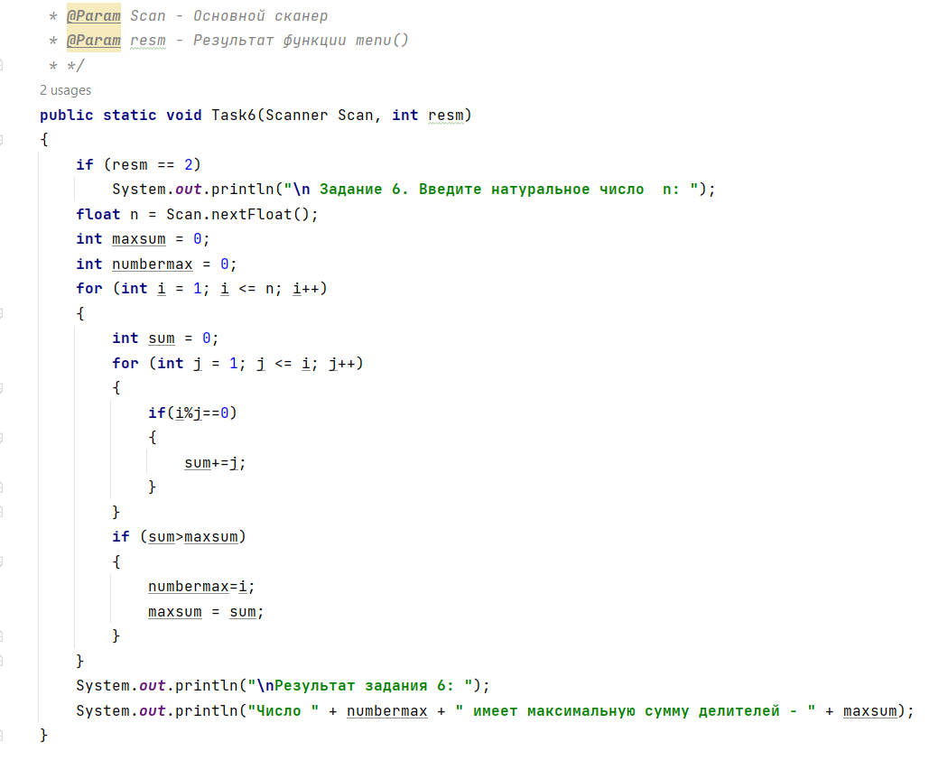

Рисунок 11 – Код задания 6

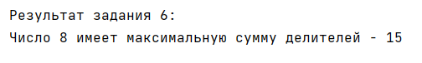

Рисунок 12 – Результат работы кода задания 6

7. Дано натуральное число *n* и действительное *x*. Найти сумму *n* членов ряда.

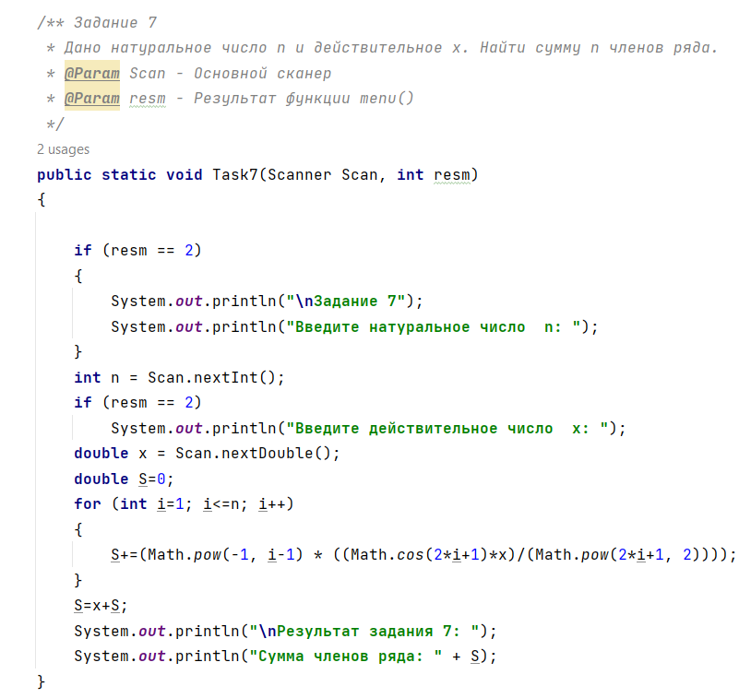

Рисунок 13 – Код задания 7

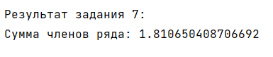

Рисунок 14 – Результат работы кода задания 7

8. Написать программу, которая выводит таблицу квадратов первых пяти целых положительных четных чисел.

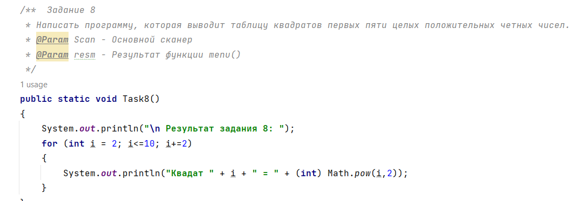

Рисунок 15 – Код задания 8

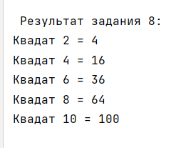

Рисунок 16 – Результат работы кода задания 8

## Вывод

В ходе выполнения лабораторной работы были изучены основные понятия, синтаксис языка Java и общая структура программ, получены практические навыки программирования на языке Java.

# Приложение А

# Листинг работы

import java.io.*;

import java.util.ArrayList;

import java.util.Scanner;

public class main {

public static void main(String[] args) throws FileNotFoundException {

/** @author Kate @version 1.1 */

File D = new File("Dan.txt");

Scanner Scan = new Scanner(System.in);

Scanner Scan1 = new Scanner(D);

int resm = menu();

if (resm == 1)

{

Task1(Scan1, resm);

Task2(Scan1, resm);

Task3(Scan1, resm);

Task4(Scan1, resm);

Task5(Scan1, resm);

Task6(Scan1, resm);

Task7(Scan1, resm);

}

else if (resm == 2)

{

Task1(Scan, resm);

Task2(Scan, resm);

Task3(Scan, resm);

Task4(Scan, resm);

Task5(Scan, resm);

Task6(Scan, resm);

Task7(Scan, resm);

}

Task8();

}

public static int menu()

{

Scanner Scan1 = new Scanner(System.in);

System.out.println("Введите 1, если хотите считать значение с файла или 2, если хотите ввести в консоль");

return Scan1.nextInt();

}

/**

* Задание 1

* Вычислить значения выражения по формуле:

*/

public static void Task1(Scanner Scan, int resm)

{

if (resm==2)

System.out.println("Задание 1. Введите целое число х: ");

int x = Scan.nextInt();

double res = 0;

res = (2 * (1 / Math.tan(3 * x))) - ((Math.log(Math.cos(x))) / (Math.log(1 + Math.pow(x, 2))));

System.out.println("Результат задания 1: " + "\n" + res);

}

/** Задание 2

* Дано а. Не используя никаких функций и никаких операций, кроме умножения,

* получить а8 за три операции; а10 и а16 за четыре операции. */

public static void Task2(Scanner Scan, int resm)

{

if (resm==2)

System.out.println("\n Задание 2. Введите целое число a: ");

int a = Scan.nextInt();

long a2,a4,a8,a10, a16 = 0;

a2 = a*a;

a4 = a2*a2;

a8 = a4*a4;

a10 = a8*a2;

a16 = a8*a8;

System.out.println("\n Результат задания 2: ");

System.out.println(a8);

System.out.println(a10);

System.out.println(a16);

}

/** Задание 3

* Программа-льстец. На экране появляется вопрос «Кто ты: мальчик или девочка? Введи Д или М».

* В зависимости от ответа на экране должен появиться текст

* «Мне нравятся девочки!» или «Мне нравятся мальчики!». */

public static void Task3(Scanner Scan, int resm)

{

if (resm==2)

System.out.println("\n Задание 3. Кто ты: мальчик или девочка? Введи Д или М: ");

char gender = Scan.next().charAt(0);

System.out.println("\nРезультат задания 3: ");

if (gender == 'Д' || gender == 'д') {

System.out.println("Мне нравятся девочки!");

} else if (gender == 'М' || gender == 'м') {

System.out.println("Мне нравятся мальчики!");

} else

System.out.println("Ты кто?");

}

/** Задание 4

* Даны действительные числа a, b, с. Удвоить эти числа, если a<b<c,

* и заменить их абсолютными значениями, если это не так. */

public static void Task4(Scanner Scan, int resm)

{

if (resm==2)

System.out.println("\n Задание 4. Введите 3 действительных числа: ");

int Num = 0;

ArrayList<Integer> number = new ArrayList<>();

for (int i=0; i<3; i++)

{

Num=Scan.nextInt();

number.add(Num);

}

System.out.println("\nРезультат задания 4: ");

if (number.get(0)<number.get(1) && number.get(1)<number.get(2))

{

for (int i=0; i<3;i++)

{

number.set(i, number.get(i)*2);

System.out.println(number.get(i));

}

}

else

{

for (int i=0; i<3;i++)

{

number.set(i, Math.abs (number.get(i)));

System.out.println(number.get(i));

}

}

}

/** Задание 5

*Даны два действительных положительных числа x и у. Арифметические действия над числами пронумерованы

* (1 — сложение, 2 — вычитание, 3 — умножение, 4 — деление).

* Составить программу, которая по введенному номеру выполняет то или иное действие над числами. (switch) */

public static void Task5(Scanner Scan, int resm)

{

if (resm==2)

{

System.out.println("\nЗадание 5");

System.out.println("Введите первое число (действительное положительное): ");

}

float x = Scan.nextFloat();

if (resm == 2)

System.out.println("Введите первое число (действительное положительное): ");

float y = Scan.nextFloat();

if (resm == 2)

System.out.println("Введите номер операции (1 — сложение, 2 — вычитание, 3 — умножение, 4 — деление): ");

int numberOp = Scan.nextInt();

System.out.println("\nРезультат задания 5: ");

switch (numberOp)

{

case 1: System.out.println("Результат сложения: " + (x + y)); break;

case 2: System.out.println("Результат вычитания: " +(x - y)); break;

case 3: System.out.println("Результат умножения: " +(x * y)); break;

case 4: System.out.println("Результат деления: " +(x / y)); break;

default: System.out.println("Такой операции нет");

}

}

/** Задание 6

* Найти натуральное число n диапазоне от 1 до n с максимальной суммой делителей. */

public static void Task6(Scanner Scan, int resm)

{

if (resm == 2)

System.out.println("\n Задание 6. Введите натуральное число n: ");

float n = Scan.nextFloat();

int maxsum = 0;

int numbermax = 0;

for (int i = 1; i <= n; i++)

{

int sum = 0;

for (int j = 1; j <= i; j++)

{

if(i%j==0)

{

sum+=j;

}

}

if (sum>maxsum)

{

numbermax=i;

maxsum = sum;

}

}

System.out.println("\nРезультат задания 6: ");

System.out.println("Число " + numbermax + " имеет максимальную сумму делителей - " + maxsum);

}

/** Задание 7

* Дано натуральное число n и действительное x. Найти сумму n членов ряда. */

public static void Task7(Scanner Scan, int resm)

{

if (resm == 2)

{

System.out.println("\nЗадание 7");

System.out.println("Введите натуральное число n: ");

}

int n = Scan.nextInt();

if (resm == 2)

System.out.println("Введите действительное число х: ");

double x = Scan.nextDouble();

double S=0;

for (int i=1; i<=n; i++)

{

S+=(Math.pow(-1, i-1) * ((Math.cos(2*i+1)*x)/(Math.pow(2*i+1, 2))));

}

S=x+S;

System.out.println("\nРезультат задания 7: ");

System.out.println("Сумма членов ряда: " + S);

}

/** Задание 8

* Написать программу, которая выводит таблицу квадратов первых пяти целых положительных четных чисел. */

public static void Task8()

{

System.out.println("\n Результат задания 8: ");

for (int i = 2; i<=10; i+=2)

{

System.out.println("Квадат " + i + " = " + (int) Math.pow(i,2));

}

}

}